Verandering van spijs: 24 werkvormen op een rij
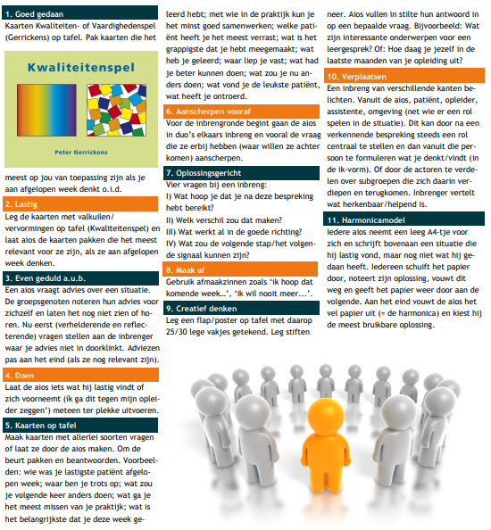
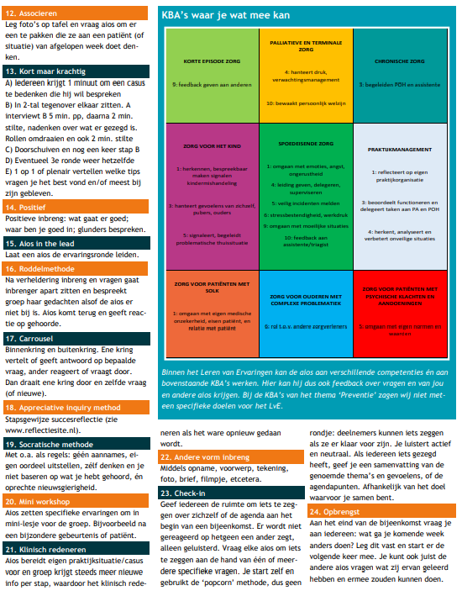
Bron: Didactisch Dilemma leren van ervaringen, zie link

